บทที่ 4
การทดลองและผลการทดลอง

  - ผลการทดลองเพื่อทดสอบประสิทธิภาพของเสิร์จเอนจิ้น
ในการทดลองการทำงานของโปรแกรม Web Crawler นั้น จะเริ่มทำงานโดยเริ่มต้นจากเว็บไซต์ http://www.sanook.com ซึ่งเป็นเว็บไดเร็กทอรี่ขนาดใหญ่มีลิงค์ที่เชื่อมต่อไปยังเว็บไซต์ต่างๆ และรูปภาพจำนวนมาก ทำให้สามารถเชื่อมต่อเพื่อไปเก็บข้อมูลลิงค์ต่างๆ และรูปภาพต่างๆได้มาก การทดลองนี้มีจุดประสงค์เพื่อทดสอบประสิทธิภาพการทำงานของโปรแกรมอิมเมจเสิร์จเอนจิ้น เนื่องจากความเร็วในการเก็บลิงค์, ลิงค์ของรูปภาพ และการทำฮิสโตแกรมมีความเร็วไม่เท่ากัน จึงต้องแยก 3 โปรเซสออกจากกัน โดยที่เริ่มแรกจะทำการเก็บลิงค์ย่อยๆในหน้าเว็บเพ็จนั้นไว้ก่อน โดยทำงานจากโปรแกรมแรกที่ทำการเก็บลิงค์ภายในหน้าเว็บเพ็จของลิงค์ที่กำหนดจาก textfile จากนั้นจะทำการบันทึกลงในฐานข้อมูล ต่อมาจะทำการนำลิงค์ย่อยๆที่เก็บไว้ก่อนหน้านั้นนำมาหาลิงค์ของรูปภาพโดยโปรแกรมที่สองจะทำการเก็บลิงค์ของรูปภาพในหน้าเว็บ เมื่อเก็บลิงค์ของรูปภาพได้แล้วขั้นตอนต่อมาจะนำลิงค์ของรูปภาพนั้นมาหาค่าฮีสโตแกรมของแต่ละภาพและเก็บเข้าไปในฐานข้อมูลตามลำดับ
ในการทดลองต้องมีข้อมูลของลิงค์และลิงค์ของรูปภาพอยู่ในฐานข้อมูลอยู่แล้วเพื่อให้ได้ผลการทดลองจากการทำงานที่ดีที่สุดของแต่ละโปรแกรม จากการทดลองได้ผลการทดลองดังนี้

จำนวนลิงค์ | จำนวนลิงค์ของรูปภาพ | จำนวนชุดฮิสโตแกรมของภาพ | เวลา (นาที)
297 | 190 | 56 | 1
965 | 394 | 79 | 2
1778 | 471 | 122 | 3
2260 | 491 | 156 | 4
2394 | 499 | 195 | 5
2662 | 499 | 223 | 6
3544 | 556 | 276 | 7
3691 | 682 | 319 | 8
3967 | 786 | 373 | 9
4134 | 872 | 441 | 10

ตารางที่ 4.1 ผลการทดลองประสิทธิภาพการทำงานของ Web Crawler

จากการทดลองจะเห็นได้ว่าการทำงานในแต่ละโปรเซสมีความเร็วต่างกัน จึงต้องออกแบบให้แต่ละโปรเซสการทำงานแยกออกจากกัน โดยที่โปรเซสที่หนึ่งใช้เก็บลิงค์ โปรเซสที่สองใช้ในการเก็บลิงค์ของรูปภาพ และอีกหนึ่งโปรเซสใช้ในการทำฮิสโตแกรมโดยที่
- โปรเซสค้นหาลิงค์มีความสามารถในการค้นหาลิงค์ด้วยความเร็วประมาณ 413 ลิงค์/นาที
- โปรเซสค้นหาลิงค์ของรูปภาพมีความสามารถในการค้นหาลิงค์ของรูปภาพด้วย ความเร็วประมาณ 87 ลิงค์/นาที
- โปรเซสในการทำฮิสโตแกรมสามารถทำงานด้วยความเร็วประมาณ 44 ภาพ/นาที
จะเห็นได้ว่าอัตราส่วนของการทำงานในโปรเซสค้นหาลิงค์ โปรเซสค้นหาลิงค์ของรูปภาพและโปรเซสการทำฮิสโตแกรมจะมีค่าเป็น 10 : 2 : 1 โดยที่โปรเซสค้นหาลิงค์จะมีความเร็วในการทำงานมากที่สุด รองลงมาคือ โปรเซสค้นหาลิงค์ของรูปภาพ และท้ายที่สุดคือโปรเซสการทำฮิสโตแกรม โดยที่อาจจะเพิ่มโปรเซสในการทำงานเป็นดังนี้คือโปรเซสค้นหาลิงค์ของรูปภาพเป็น 5 โปรเซส โปรเซสการทำฮิสโตแกรมเป็น 10 โปรเซส แต่เนื่องจากในการทดลองเพิ่มโปรเซสการทำงาน สามารถให้ CPU รองรับการทำงานได้ที่ 10 โปรเซสก็จะให้การทำงานของ CPU usage ขึ้นถึง 100 % ดังนั้นจึงสามารถแบ่งการทำงานของแต่ละโปรเซสให้มีการทำงานที่มีประสิทธิภาพมากที่สุดคือ โปรเซสค้นหาลิงค์ของรูปภาพแบ่งเป็น 5 โปรเซส โปรเซสการทำฮิสโตแกรมแบ่งเป็น 2 โปรเซส และโปรเซสการค้นหาลิงค์แบ่งเป็น 1 โปรเซส จึงจะไม่ทำให้การทำงานของ CPU usage ขึ้นถึง 100 % และเพื่อให้การทำงานของแต่ละโปรเซสไม่ช้าลงด้วย
ในการเพิ่มโปรเซสค้นหาลิงค์ของรูปภาพ มีการทำงานโดยที่มีการจัดลำดับงานของหลายๆ โปรเซส ที่มาทำงานเดียวกันนี้โดยการแบ่งเป็นช่วงๆ เช่น ในโปรเซส ที่ 1 ทำงานตั้งแต่ช่วง id ที่ 1 – 1000 ใน table_link และ โปรเซส ที่ 2 ทำงานตั้งแต่ในช่วง id ที่ 1001 – 2000 ใน table_link เป็นต้น
หมายเหตุ การค้นหาลิงค์ และลิงค์ของรูปภาพ จะมีความเร็วในการค้นหาไม่คงที่ขึ้นกับเว็บไซต์ที่ใช้เริ่มต้นในการค้นหา เพราะว่าในแต่ละเว็บเพ็จนั้นมีจำนวนของลิงค์ และลิงค์ของรูปภาพเป็นจำนวนมากหรือน้อยแตกต่างกัน เช่น ถ้าเริ่มต้นค้นหาจากเว็บ http://www.ce.kmitl.ac.th และ http://www.sanook.com จะได้ความเร็วในการค้นหาลิงค์ และลิงค์ของรูปภาพต่างกัน และเว็บไซต์ที่ใช้เริ่มต้องเป็นเว็บไซต์ที่สามารถค้นหาข้อมูลได้ไม่ใช่เป็น deadlink

  - ทดลองหาค่า Differential ที่เหมาะสม
จากที่กล่าวไว้ในหัวข้อที่ 3.4 ในการหารูปที่มีลักษณะคล้ายกันโดยต่างกันในเรื่องของขนาดภาพนั้น สามารถหาได้จากค่าลักษณะสีฮีสโตแกรมที่คล้ายกัน โดยที่ค่าสีที่แตกต่าง(Differential) กันในแต่ละค่าลักษณะสีนั้นจะต้องทำการทดลองเพื่อหาค่าที่สามารถใช้ในการหาภาพที่คล้ายกันให้มีประสิทธิภาพมากที่สุด เนื่องจากภาพในเว็บส่วนใหญ่อาจถูกย่อขนาดลง ทำให้ค่าฮีสโตแกรมเปลี่ยนไป ดังนั้นจึงทำการทดลองค่า Differential ตั้งแต่ 1-5 เพื่อให้ได้ค่า Differential ที่เหมาะสมที่สุดในการค้นหา โดยในการทดลองจัดทำการใส่ภาพชุดทดลองเช่นเดียวกับภาพในการทดลองที่ 3.4 ในฐานข้อมูลโดยจะปนกับภาพที่อยู่ในฐานข้อมูลเดิมที่ Web Crawler เก็บภาพมา ซึ่งมีภาพในฐานข้อมูลอยู่แล้วประมาณ 400 ภาพโดยให้ผลการทดลองดังนี้

ผลการทดลองเมื่อค้นหาภาพด้วยค่า Differential = 1

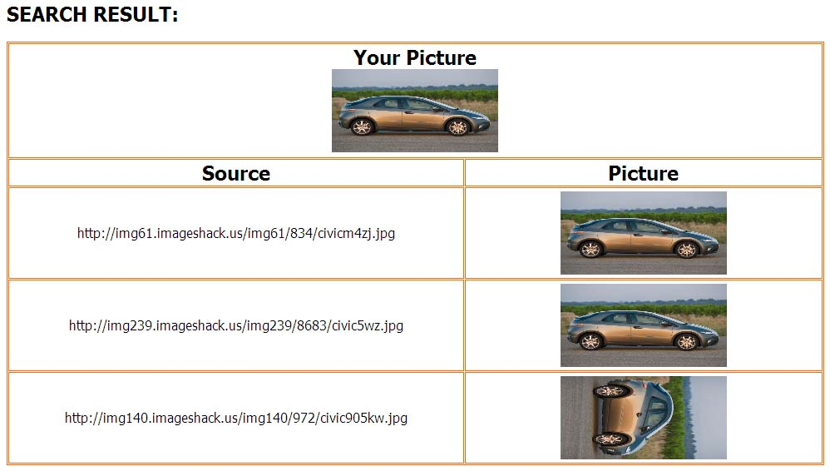

รูปที่ 4.1 ภาพชุดทดลองที่ 1
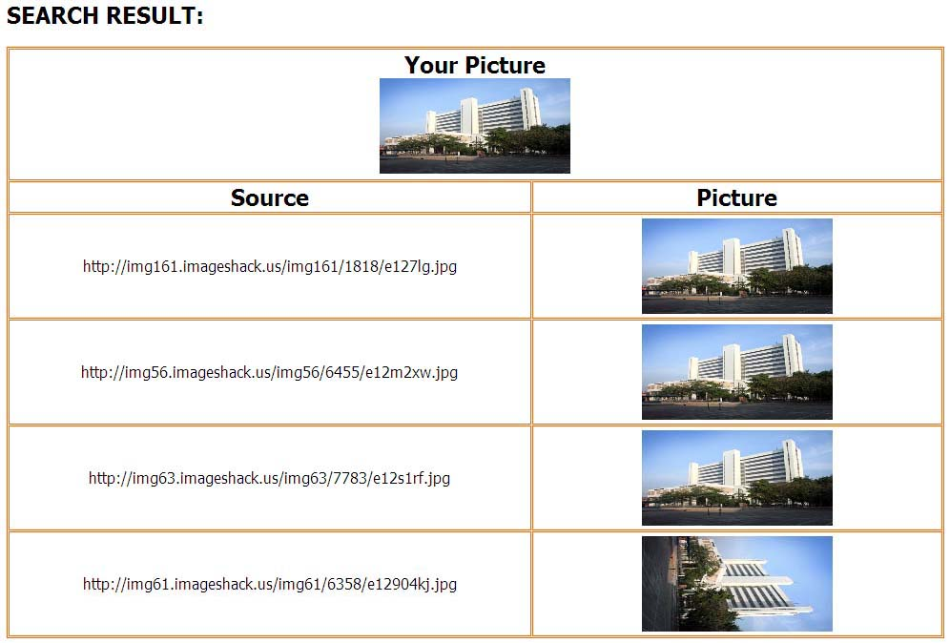

รูปที่ 4.2 ภาพชุดทดลองที่ 2

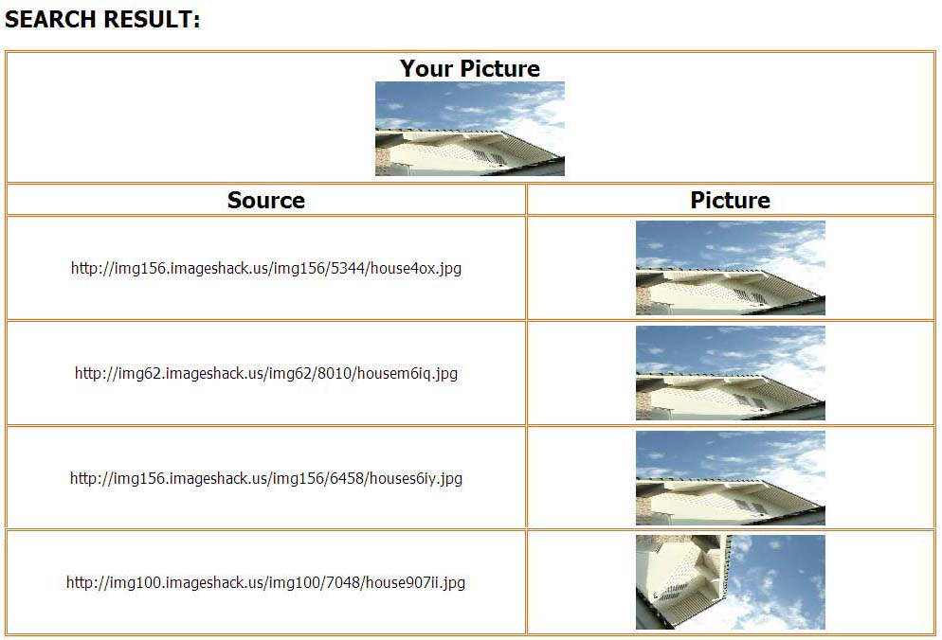

รูปที่ 4.3 ภาพชุดทดลองที่ 3

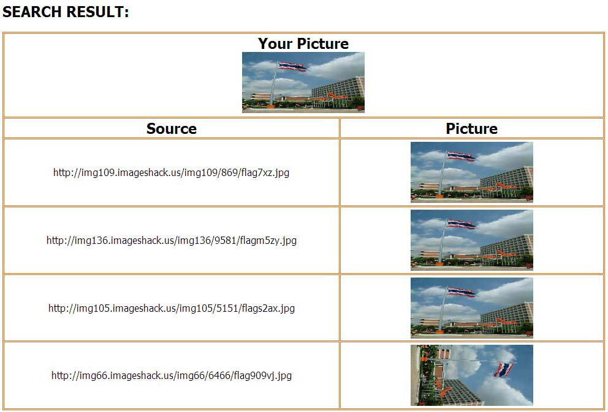

รูปที่ 4.4 ภาพชุดทดลองที่ 4

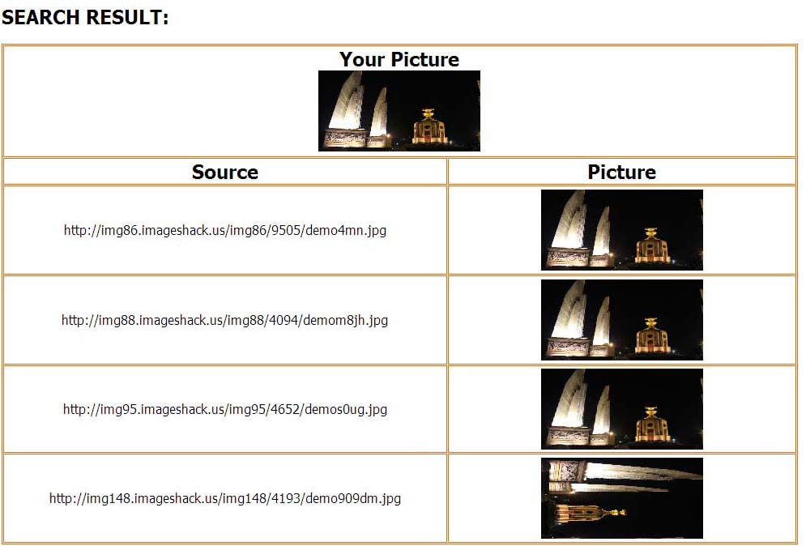

รูปที่ 4.5 ภาพชุดทดลองที่ 5
จากการทดลองด้วยค่า differential = 1 จะเห็นได้ว่าสามารถหาภาพในแต่ละชุดทดลอง ที่มีจำนวนทั้งหมด 5 ค่า โดยที่ ในชุดทดลองที่ 1 ค้นหาได้ 3 ภาพโดยขาดภาพที่ย่อขนาดลงเหลือ 50% และ 10% , ชุดทดลองที่ 2 ค้นหาได้ 4 ภาพ ,ชุดทดลองที่ 3 ค้นหาได้ 4 ภาพ ,ชุดทดลองที่ 4 ค้นหาได้ 4 ภาพ ,ชุดทดลองที่ 5 ค้นหาได้ 4 ภาพ โดยขาดภาพที่เกิดจากการย่อขนาดลงเหลือ 10 % เท่านั้น

ผลการทดลองเมื่อค้นหาภาพด้วยค่า differential=2

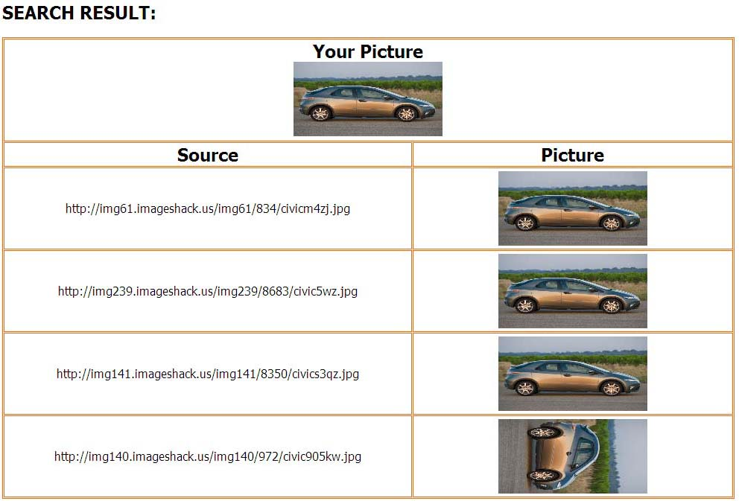

รูปที่ 4.6 ภาพชุดทดลองที่ 1

รูปที่ 4.7 ภาพชุดทดลองที่ 2

รูปที่ 4.8 ภาพชุดทดลองที่ 3

รูปที่ 4.9 ภาพชุดทดลองที่ 4

รูปที่ 4.10 ภาพชุดทดลองที่ 5
จากการทดลองด้วยค่า differential = 2 จะเห็นได้ว่าสามารถหาภาพในแต่ละชุดทดลอง ที่มีจำนวนทั้งหมด 5 ค่า โดยที่ ในชุดทดลองที่ 1 ค้นหาได้ 4 ภาพ, ชุดทดลองที่ 2 ค้นหาได้ 4 ภาพ, ชุดทดลองที่ 3 ค้นหาได้ 4 ภาพ ,ชุดทดลองที่ 4 ค้นหาได้ 4 ภาพ ,ชุดทดลองที่ 5 ค้นหาได้ 4 ภาพ โดยขาดภาพที่เกิดจากการย่อขนาดลงเหลือ 10 % เท่านั้น

ผลการทดลองเมื่อค้นหาภาพด้วยค่า differential = 3

รูปที่ 4.11 ภาพชุดทดลองที่ 1

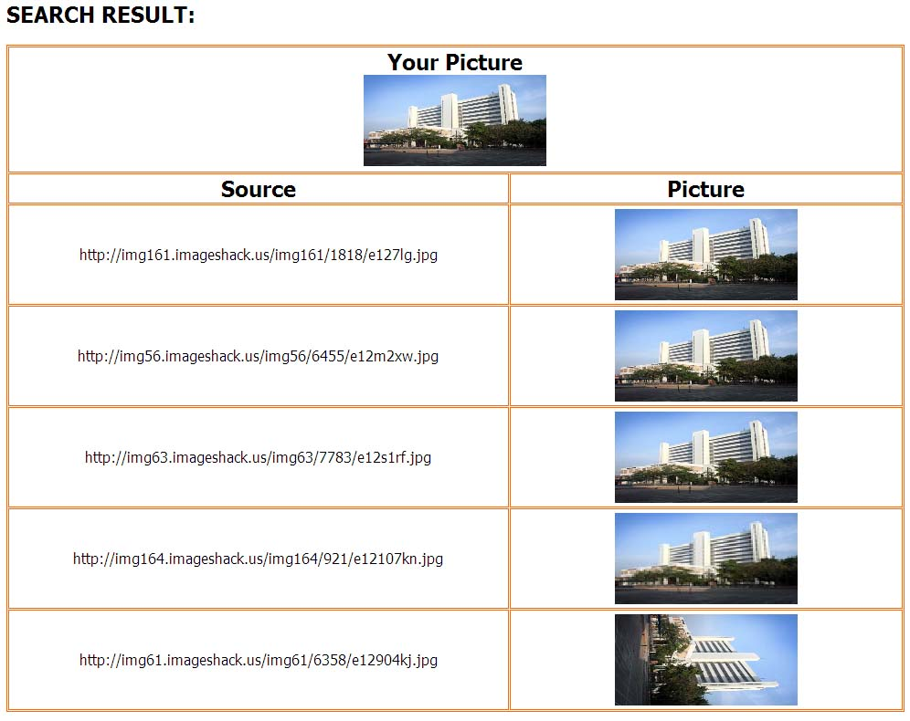

รูปที่ 4.12 ภาพชุดทดลองที่ 2

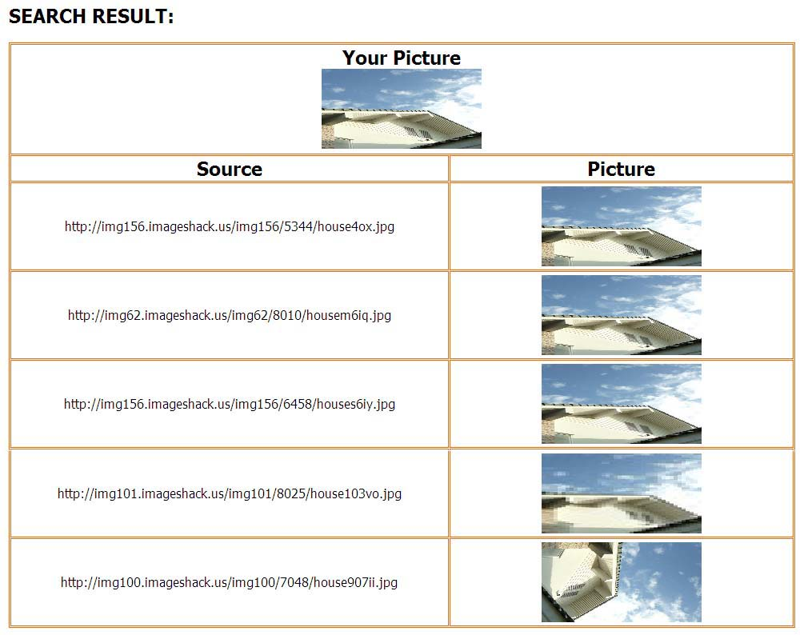

รูปที่ 4.13 ภาพชุดทดลองที่ 3

รูปที่ 4.14 ภาพชุดทดลองที่ 4

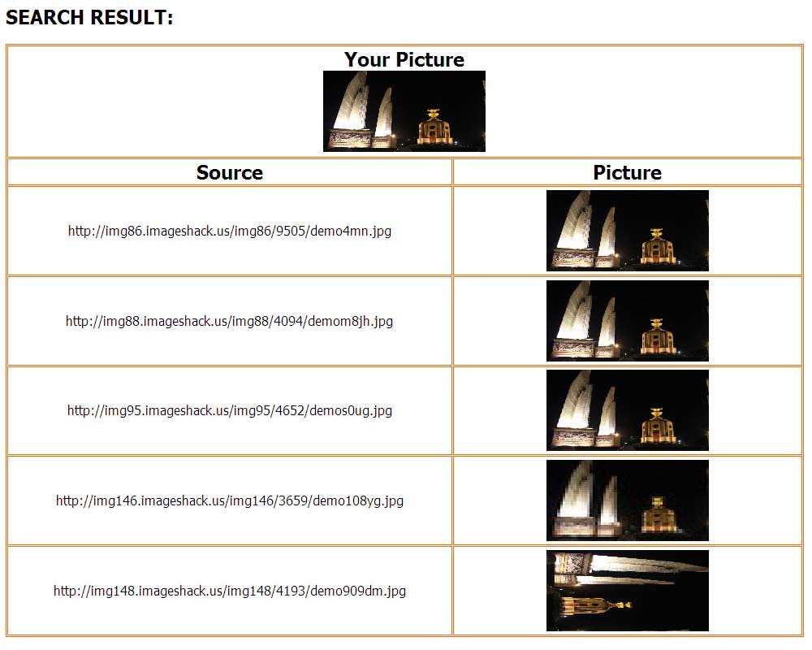

รูปที่ 4.15 ภาพชุดทดลองที่ 5
จากการทดลองด้วยค่า differential = 3 จะเห็นได้ว่าสามารถหาภาพในแต่ละชุดทดลอง ที่มีจำนวนทั้งหมด 5 ค่า โดยที่ ในชุดทดลองที่ 1 ค้นหาได้ 4 ภาพ, ชุดทดลองที่ 2 ค้นหาได้ 5 ภาพ, ชุดทดลองที่ 3 ค้นหาได้ 5 ภาพ ,ชุดทดลองที่ 4 ค้นหาได้ 4 ภาพ ,ชุดทดลองที่ 5 ค้นหาได้ 5ภาพ โดยขาดภาพที่เกิดจากการย่อขนาดลงเหลือ 10 % เท่านั้น

ผลการทดลองเมื่อค้นหาภาพด้วยค่า differential = 4

รูปที่ 4.16 ภาพชุดทดลองที่ 1

รูปที่ 4.17 ภาพชุดทดลองที่ 2

รูปที่ 4.18 ภาพชุดทดลองที่ 3
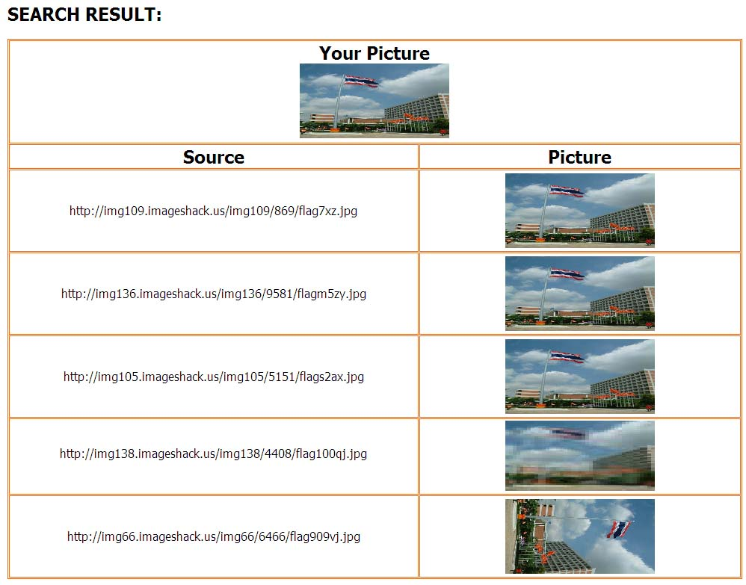

รูปที่ 4.19 ภาพชุดทดลองที่ 4

รูปที่ 4.20 ภาพชุดทดลองที่ 5
จากการทดลองด้วยค่า differential = 4 จะเห็นได้ว่าสามารถหาภาพในแต่ละชุดทดลอง ที่มีจำนวนทั้งหมด 5 ค่า โดยที่ ในชุดทดลองที่ 1 ค้นหาได้ 4 ภาพ ,ชุดทดลองที่ 2 ค้นหาได้ 5 ภาพ ,ชุดทดลองที่ 3 ค้นหาได้ 5 ภาพ ,ชุดทดลองที่ 4 ค้นหาได้ 5 ภาพ ,ชุดทดลองที่ 5 ค้นหาได้ 5 ภาพ โดยขาดภาพที่เกิดจากการย่อขนาดลงเหลือ 10 % เท่านั้น

ผลการทดลองเมื่อค้นหาภาพด้วยค่า differential = 5

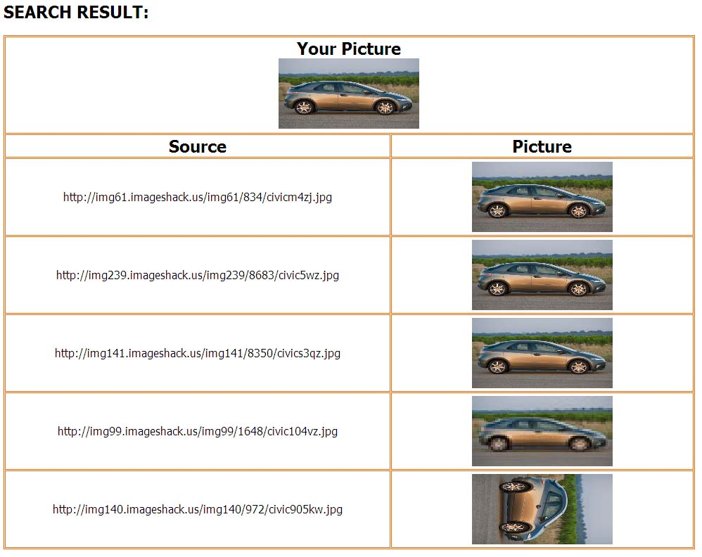

รูปที่ 4.21 ภาพชุดทดลองที่ 1

รูปที่ 4.22 ภาพชุดทดลองที่ 2

รูปที่ 4.23 ภาพชุดทดลองที่ 3

รูปที่ 4.24 ภาพชุดทดลองที่ 4

รูปที่ 4.25 ภาพชุดทดลองที่ 5

จากการทดลองด้วยค่า differential = 5 จะเห็นได้ว่าสามารถหาภาพในแต่ละชุดทดลอง ที่มีจำนวนทั้งหมด 5 ค่า โดยที่ ในชุดทดลองที่ 1 ค้นหาได้ 5 ภาพ ,ชุดทดลองที่ 2 ค้นหาได้ 5 ภาพ ,ชุดทดลองที่ 3 ค้นหาได้ 5 ภาพ ,ชุดทดลองที่ 4 ค้นหาได้ 5 ภาพ ,ชุดทดลองที่ 5 ค้นหาได้ 5 ภาพ
ดังนั้นจึงสรุปได้ว่า ต้องใช้ ค่า differential = 5 เพื่อใช้ในการค้นหาภาพ เพราะจากการทดลองจะเห็นได้ว่า เมื่อใช้ค่านี้ในการค้นหา จะทำให้ค้นพบภาพจากชุดทดลองได้ครบที่สุด ดังตารางที่ 4.2

ค่า differential ที่ใช้ | จำนวนภาพที่หาได้จากภาพชุดทดลองที่
ค่า differential ที่ใช้ | 1 | 2 | 3 | 4 | 5
1 | 3 | 4 | 4 | 4 | 4
2 | 4 | 4 | 4 | 4 | 4
3 | 4 | 5 | 5 | 4 | 5
4 | 4 | 5 | 5 | 5 | 5
5 | 5 | 5 | 5 | 5 | 5

ตารางที่ 4.2 ภาพที่หาได้จากชุดทดลองต่างๆ
  - การทดลองหาภาพตัวอย่าง
ในการทดลองนี้จะเป็นการค้นหารูปภาพโดยใช้รูปที่สุ่มขึ้นมาจำนวน 6 ภาพในการหาแล้วได้ผลลัพธ์ภาพซึ่งมีทั้งภาพที่เหมือนกับภาพที่ใช้ในการค้นหา และภาพที่มีความคล้ายกันในเรื่องของลักษณะสีของภาพซึ่งอาจจะเป็นภาพที่ไม่ต้องการติดมาด้วย โดยในขณะที่ทำการทดลองมีภาพอยู่ในฐานข้อมูลประมาณ 14,000 รูป

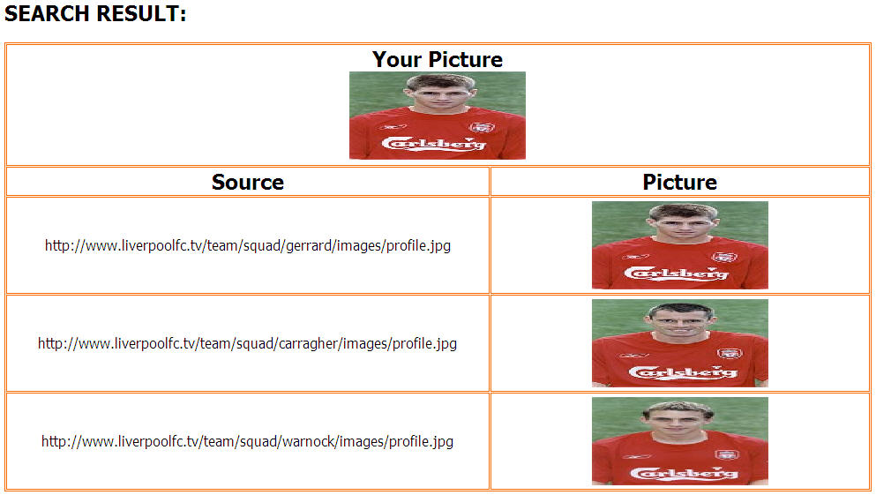

รูปที่ 4.26 ผลการค้นหาภาพที่สุ่มมาใช้ค้นหาที่ 1

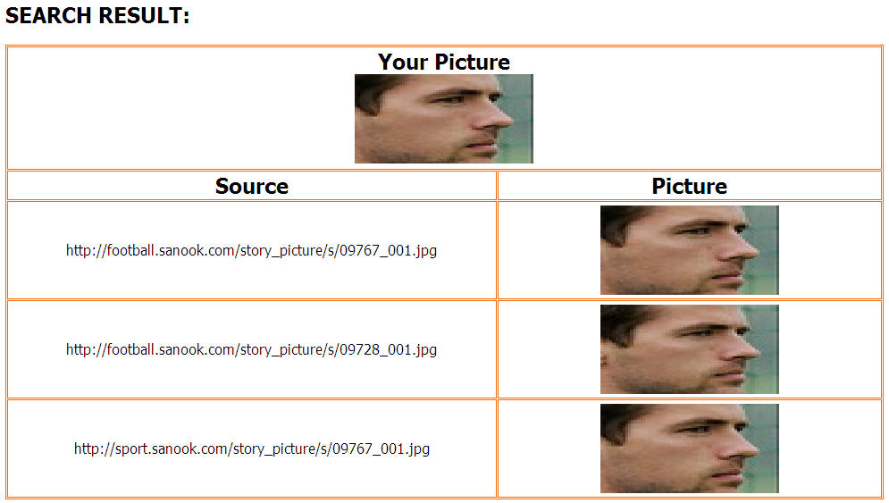

รูปที่ 4.27 ผลการค้นหาแสดงภาพที่สุ่มมาใช้ค้นหาที่ 2

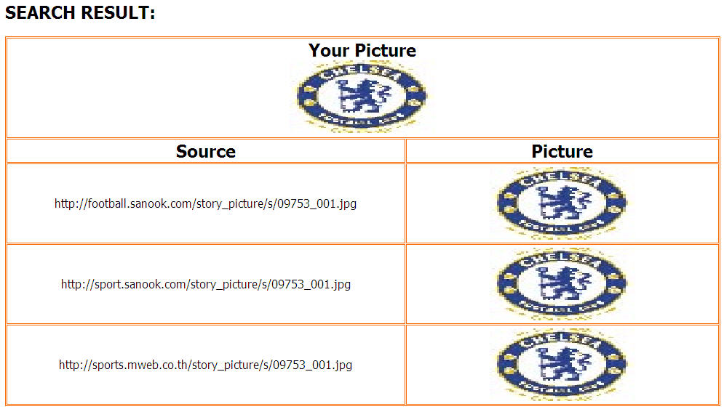

รูปที่ 4.28 ผลการค้นหาภาพที่สุ่มมาใช้ค้นหาที่ 3

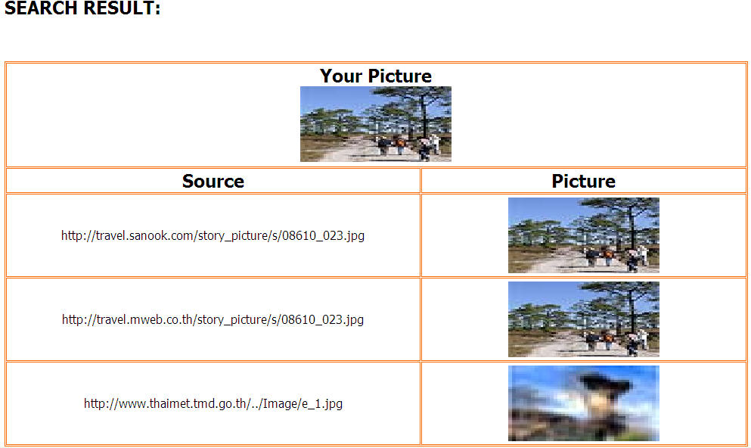

รูปที่ 4.29 ผลการค้นหาภาพที่สุ่มมาใช้ค้นหาที่ 4
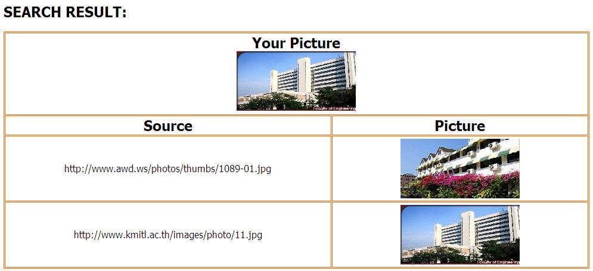

รูปที่ 4.30 ผลการค้นหาภาพที่สุ่มมาใช้ค้นหาที่ 5

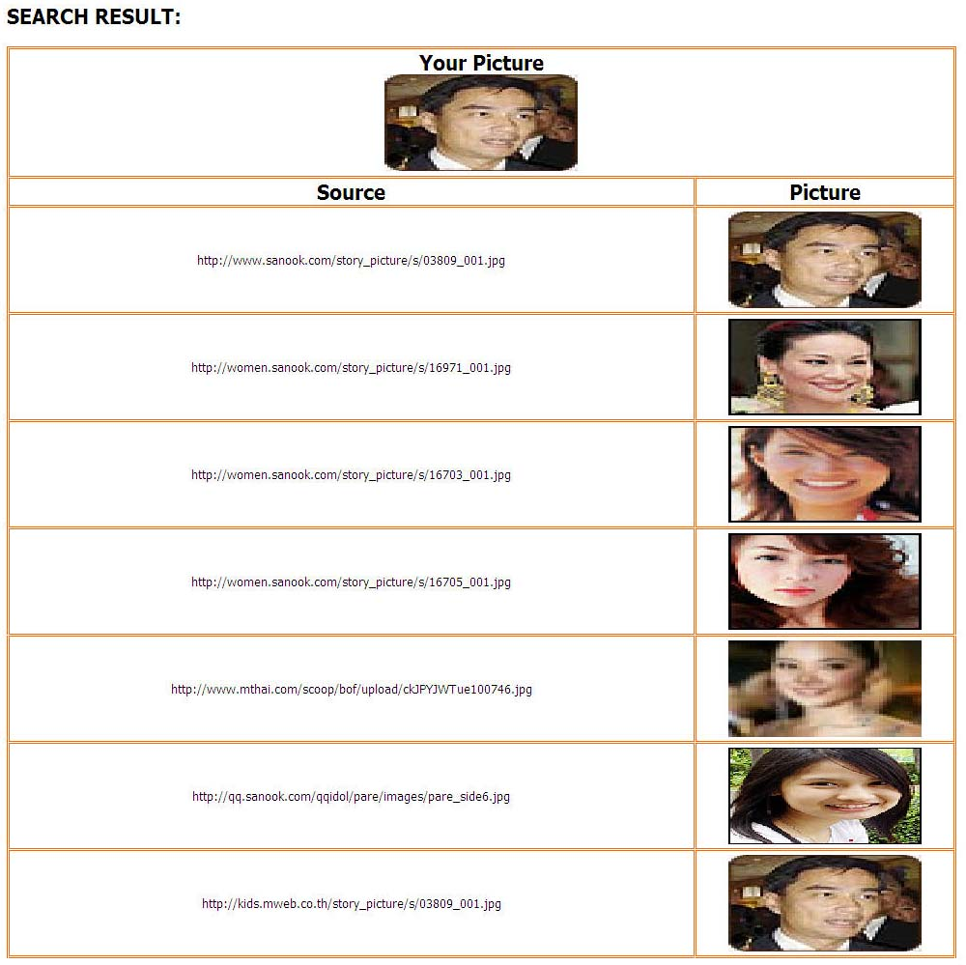

รูปที่ 4.31 ผลการค้นหาภาพที่สุ่มมาใช้ค้นหาที่ 6
จากการทดลองด้วยภาพที่ต่างกันไปจะได้ผลลัพธ์ที่ต่างกันไป ซึ่งจะขึ้นอยู่กับข้อมูลภาพที่มีอยู่ในฐานข้อมูลว่ามีมากเพียงใด และค่าสีของภาพนั้นมีภาพที่มีลักษณะสีคล้ายคลึงกันอยู่มากเพียงใด ดังเช่นภาพที่สุ่มมาใช้ค้นหาที่ 1 จะได้ผลลัพธ์เป็นภาพที่เหมือนกัน 100% ออกมาและพบภาพของนักกีฬาซึ่งมีลักษณะสีผิวและสีผมคล้ายกัน รวมถึงชุดที่ใส่เป็นสีเดียวกัน และพื้นหลังของภาพเหมือนกัน ออกมาด้วย ภาพที่สุ่มมาใช้ค้นหาที่ 2 จะได้ผลลัพธ์เป็นภาพที่เหมือนกัน 100% ทุกภาพ แต่เป็นภาพที่อยู่ในตำแหน่งที่ต่างกันของเว็บไซต์ ภาพที่สุ่มมาใช้ค้นหาที่ 3 จะได้ผลลัพธ์เป็นภาพที่เหมือนกัน 100% ทุกภาพ แต่เป็นภาพที่อยู่ในตำแหน่งที่ต่างกันของเว็บไซต์เช่นกัน ภาพที่สุ่มมาใช้ค้นหาที่ 4 จะได้ผลลัพธ์เป็นภาพที่เหมือนกัน 100% ทุกภาพ แต่เป็นภาพที่อยู่ในตำแหน่งที่ต่างกันของเว็บไซต์ และได้ภาพที่มีลักษณะสีใกล้เคียงกันมาด้วย ภาพที่สุ่มมาใช้ค้นหาที่ 5 จะได้ผลลัพธ์เป็นภาพที่เหมือนกัน 100% ทุกภาพ แต่เป็นภาพที่อยู่ในตำแหน่งที่ต่างกันของเว็บไซต์ และได้ภาพที่มีลักษณะสีใกล้เคียงกันมาด้วยเช่นกัน ส่วนภาพที่สุ่มมาใช้ค้นหาที่ 6 จะเป็นภาพใบหน้าคนซึ่งภาพที่มีลักษณะสีลักษณะนี้ที่ใกล้เคียงกันมีจำนวนหลายภาพ จึงได้ผลลัพธ์เป็นภาพใบหน้าคนที่เหมือนกัน 100% และภาพใบหน้าคนต่างๆออกมาด้วย

